Есть ли в программе возможность сдать корректирующие сведения за 2014 год по форме и формату файла старого периода?
Ситуация следующая:
1. Формируем корректировку сведений застрахованных лиц за 2014 год.
2. Проверяем печать формы - форм от 11 января 2017г.
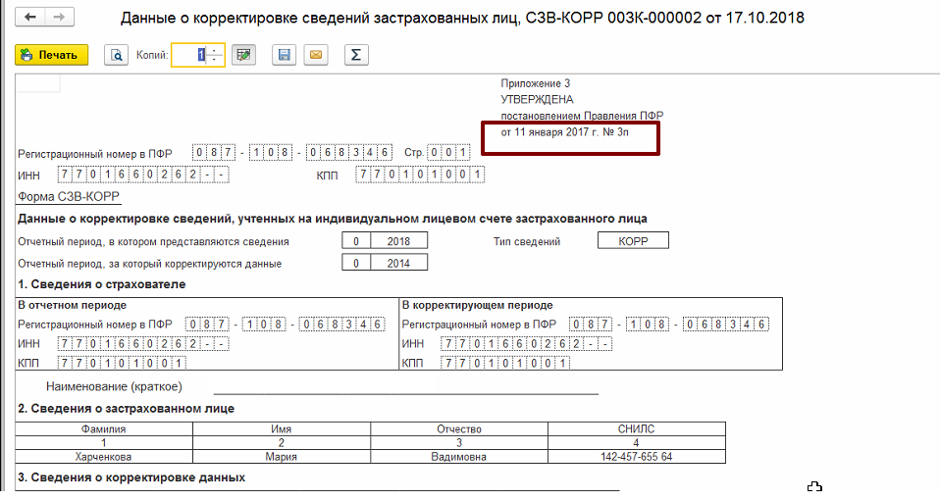
3. При отправке происходит ошибка - "В предоставленном пакете содержатся недопустимые формы документов"
